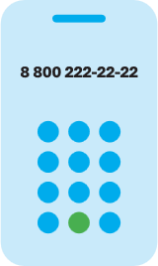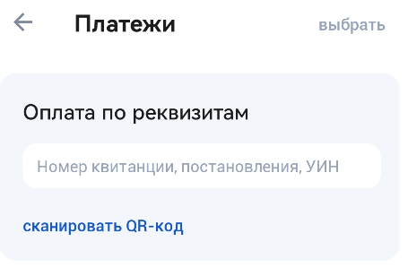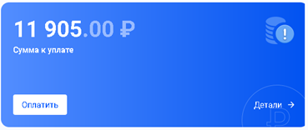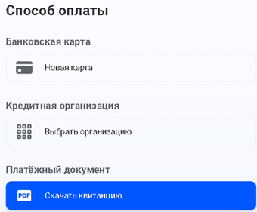

WWW.NALOG.GOV.RU

**8 (800) 222-22-22**

Бесплатный многоканальный телефон   
контакт-центра ФНС России

**Как легко оплатить налоги, не выходя из дома:**

Платежи

Налоги, штрафы, пошлины, бюджетные платежи

Поиск и оплата налогов ФНС

* **с помощью сервиса**

**«Личный кабинет налогоплательщика для физических лиц».**

На главной странице сервиса в разделе ЕНС нажимаем кнопку «Оплатить» и выбираем удобный для Вас способ оплаты.

**– через Единый портал государственных и муниципальных услуг (ЕПГУ)**

**– посредством онлайн-сервисов банков.**

Налоги

УФНС России   
по Саратовской области

Придерживайтесь следующей типовой схемы:

Заходим на ЕПГУ и переходим на вкладку «Оплата», выбираем строку «Оплата по номеру квитанции УИН». Вводим УИН из налогового уведомления и оплачиваем.

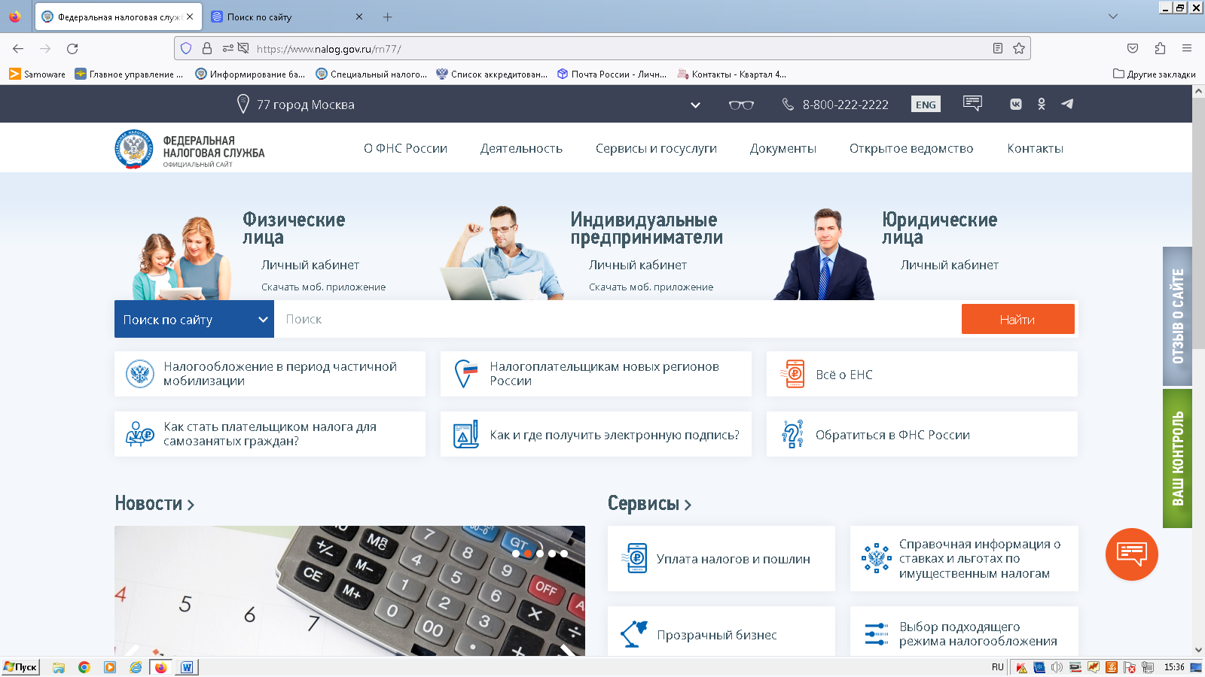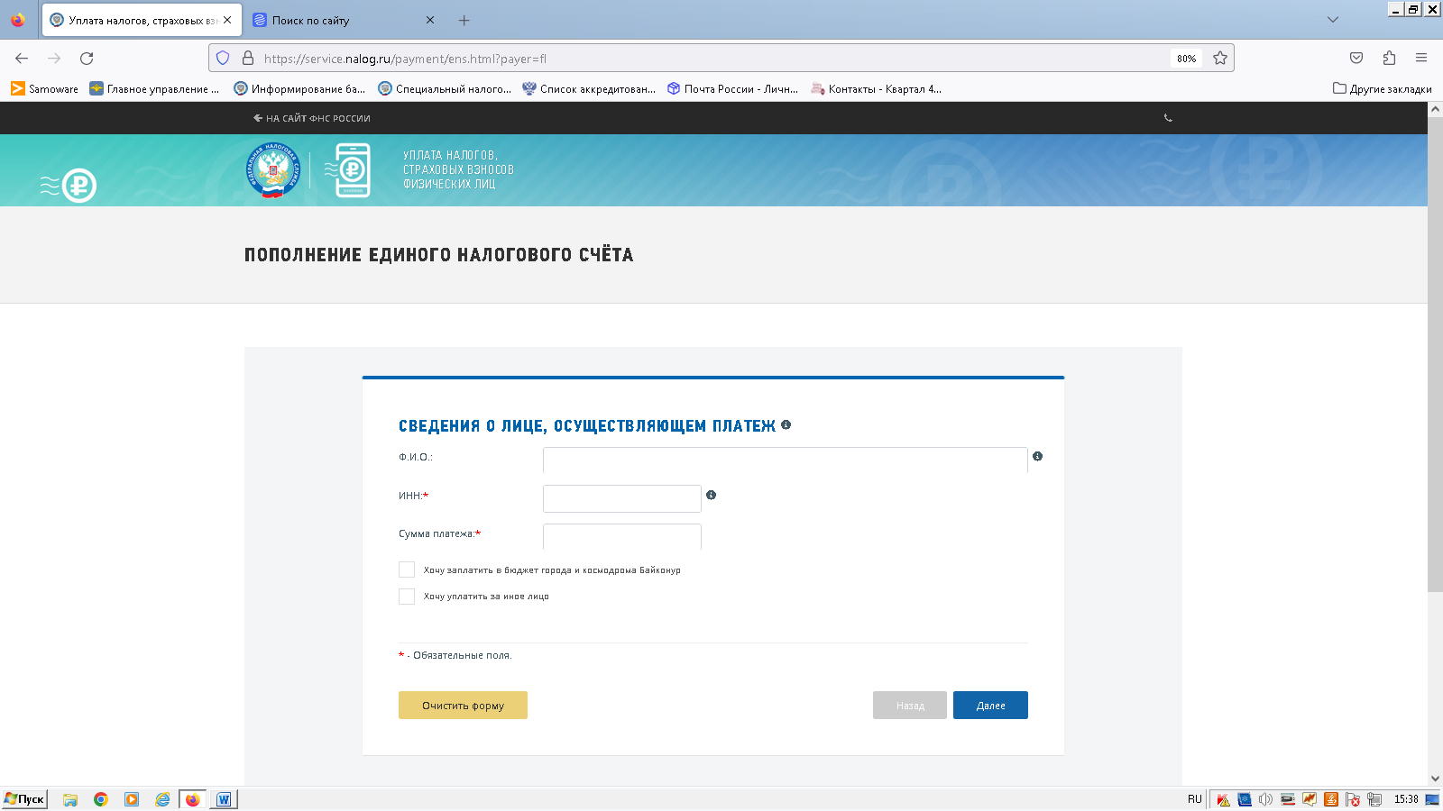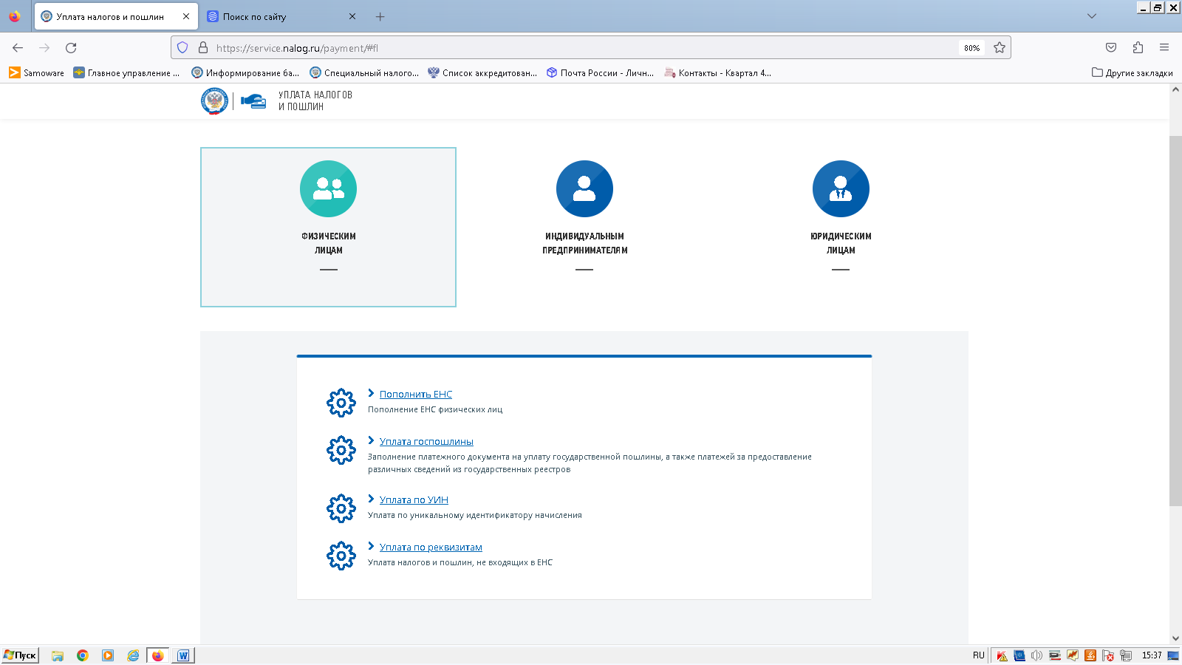

WWW.NALOG.GOV.RU

**8 (800) 222-22-22**

Бесплатный многоканальный телефон   
контакт-центра ФНС России

**На последнем этапе выбираем удобный для Вас способ оплаты**

**- с помощью сервиса «Уплата налогов и пошлин физических лиц» на сайте www.nalog.gov.ru**

В сервисе выбираем «Пополнить ЕНС» и следуем подсказкам

УФНС России   
по Саратовской области

Можно платить как за себя, так и за иное лицо.